Авторская методическая разработка — многофункциональная дидактическая игра

«Экологический экран»

- Автор: Гавриленкова Наталья Викторовна
- Название авторской игры: «Экологический экран»
- Тираж: 1 экз.
- Страна, город. Место изготовления: Россия, Самарская область, городской округ Жигулёвск, г. Жигулевск, ГБОУ СОШ № 10 СПДС «Аленушка» (корпус 2), ул . Промышленная д. 7.

Фото авторской работы:
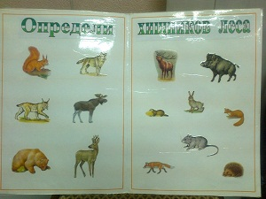
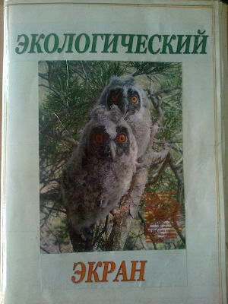
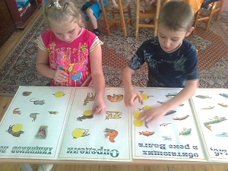

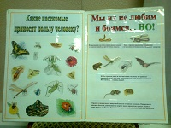

- Координаты автора: телефон (факс) -8(84862) 44-2-08,
e-mail: mdouds12kolokolchik@mail.ru

- Паспорт игры:

- Цель игры:
- Формирование познавательной активности дошкольников, целостной картины мира, расширение кругозора детей, развитие у детей познавательных интересов.
- Формирование представлений об опасных для человека и окружающего мира природы ситуациях и способах поведения в них; приобщение к правилам безопасного для человека и окружающего мира природы поведения;
- Формирование экологического сознания, грамотного поведения детей в природе и бережного отношения к ней.
- Развитие игровой деятельности детей
Дидактическая игра «Экологический экран» способствует развитию природоведческого кругозора, развитию речи, мышления, внимания, памяти, восприятия, расширяет кругозор дошкольников. Играя, ребенок учится сопоставлять, сравнивать, устанавливать закономерности, причинно-следственные связи, принимать самостоятельные решения, учится общаться со сверстниками в ходе игр с экологическими картами, систематизирует природоведческие знания.
- Рекомендуемый возраст ребенка: 4-6 лет

- Описание игровых заданий и правил игры

Игра «Экологический экран» может быть использована как на непосредственно-образовательной деятельности по разным образовательным областям, с целью экологического воспитания детей, так и в индивидуальной работе. А также в свободной игровой деятельности детей и в качестве диагностического материала по образовательной области «Познание», «Безопасность», «Коммуникация». Помимо главных правил игры, существует множество вариантов заданий, реализующих задачи разных образовательных областей. Игра может дополняться новыми карточками с заданиями. Спектр заданий может быть очень разнообразным в зависимости от возраста детей и от компетентности воспитателя. Например, для детей 4-х лет игра «Экологический экран» может использоваться как наглядное пособие.

Варианты игры

Вариант 1: « Дай правильный ответ и собери как можно больше поощрительных фишек» ( фронтальная работа на обобщающем, итоговом занятии. Можно использовать с целью диагностики знаний детей в конце года)

Правила: Педагог листает каждую страницу экрана перед детьми. «По каждой странице экрана будет задан вопрос. Надо постараться ответить на него быстро и правильно. За каждый правильный ответ ребенок получает фишку. У кого будет больше фишек (после просмотра всего экрана), тот и выиграл».

Вариант 2: «Отметь фишками нужные картинки на своей страничке» ( индивидуальная или групповая работа)

Правила: «Вверху страницы экрана лежат фишки. Внимательно рассмотри картинку, подумай и накрой фишками правильные варианты (объекты). Назови, что ты закрыл и объясни свой выбор»

Вариант 3: о/о «Здоровье» - « Пройди правильно лабиринт»; « Угадай продукт под фишкой»; «Чего не стало?», « Закрой фишкой все продукты витамина «А», « Угадай витамин по продуктам»

Правила: «Надо внимательно посмотреть, в каких продуктах живут витамины, определить с помощью лабиринта, для чего нужны витамины человеку?»

Вариант 4 : о/о «Познание» «Хорошо - плохо», «Польза- вред»

Правила: объясни по картинке, когда это «хорошо», а когда «плохо»

Вариант 5: о/о «Познание» : «Отгадай загадку»
Правила: на открытой страничке выбери объект, о котором говорится в загадке и отметь фишкой.
«Чего не стало?» , «Сосчитай, сколько?», «Найди по описанию» («страница «Чудеса на голове»), «Кто заблудился?» (страница «Цепи питания»), «Кто вверху, кто внизу, справа, слева?»
Игра « Да -нетка» (ТРИЗ)
Правила: ведущий-ребенок (или воспитатель) задумывает один какой-то объект на странице экрана (например, животное), а дети начинают угадывать его, задавая цепочку логических вопросов, а ведущий отвечает «Да» или «нет».

Вариант 6: о/о «Коммуникация», «Безопасность» - задания:
« Опиши животное», «Найди слова на букву», «Придумай загадку об объекте», «Кто какой бывает», « Закончи предложение», «Объясни правила леса», « Что было бы , если....», «Укрась слово», «Назови одним словом», «Подбери антоним».

Вариант 7: о/о « Художественное творчество» : «Нарисуй, слепи, сделай аппликацию по теме продуктивной деятельности, согласно наглядному образцу»

Вариант 8: о/о «Труд» :
-«Определи профессию, которая подходит к этой картинке»;
- «Расскажи, как ты ухаживаешь за комнатными цветами» и другие.

Вариант 9: о/о « Социализация»: (игра в парах)
« Кто быстрее закроет фишками правильный ответ?» , « Проверь друга»

Правила: ребята работают каждый со своей страничкой экрана, отвечают с помощью фишек на вопрос. А затем проверяют друг у друга.

